
软件设计 石家庄铁道大学信息学院

实验5：建造者模式
本次实验属于模仿型实验，通过本次实验学生将掌握以下内容：
1、理解建造者模式的动机，掌握该模式的结构；
2、能够利用建造者模式解决实际问题。

[实验任务一]：计算机组装

使用建造者模式，完成下述任务：计算机组装工厂可以将CPU、内存、硬盘、主机等硬件设备组装在一起构成计算机，计算机的类型可以是笔记本，也可以是台式机。

一：程序设计思想

根据建造者模式思想，计算机和CPU、内存、硬盘、主机等硬件设备是整体与部分之间的关系，所以需要有一个抽象计算机类，一个具体建造类，一个指挥者；由于计算机的类型可以是笔记本，也可以是台式机，所以产品类有两个，分别为笔记本类和台式机类。

二：类图

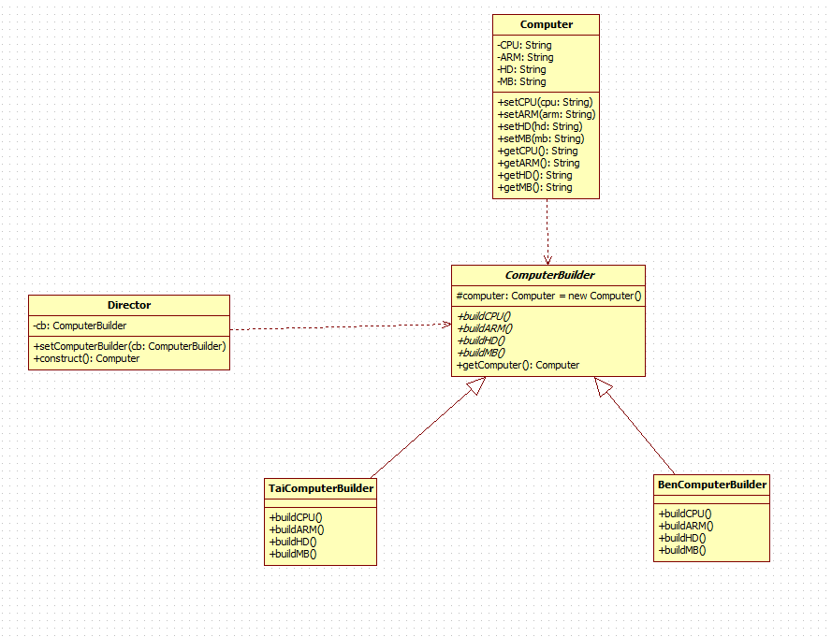

三：程序结果截图

